2025年发展服务中心信息报送表

（第40期）

报送单位：蓥华镇 报送时间：2025-7-22

蓥华镇对涉旅经营场所进行安全提示

7月22日，蓥华镇社会事务和便民服务工作部对涉旅经营场所进行了常规检查和安全提示。

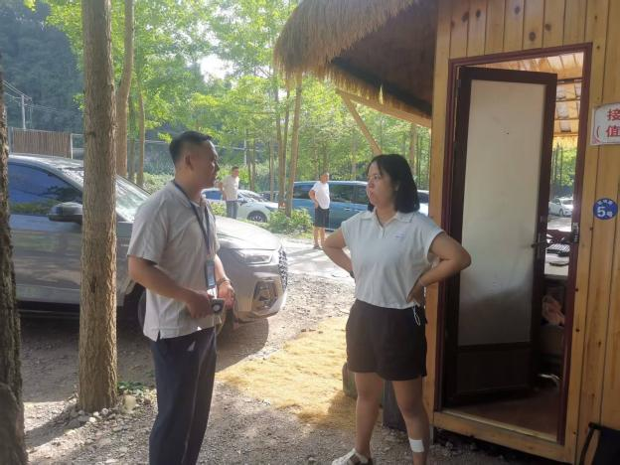

本次安全提示工作主要包括冰川片区的涉旅经营场所，旨在开展好部门常规安全检查工作的同时对受到汛期影响较大的营业点进行重点安全提示。部门工作人员详细检查了各营业点日常管理台账、监控、应急预案、消防设施设备及紧急疏散通道等，并且沟通相关负责人，要求他们全力做好游客和营业点的安全保障工作。

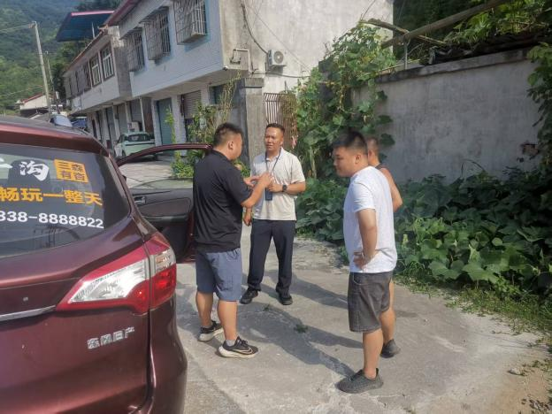

蓥华镇人民政府高度重视汛期的安全保障工作，在确保涉旅经营场所正常经营的同时，努力为出行游客和群众安全保驾护航。